NYÍLT KEMPO VILÁGBAJNOKSÁG,
X. Juhász Ferenc Emlékverseny
2012. Február 03-04-05.
Helye: Tököl, Sportcsarnok

2012-ben tízedik alkalommal kerül megrendezésre a Juhász Ferenc Emlékverseny, ami ebben az évben világbajnokság rangra emelkedett.

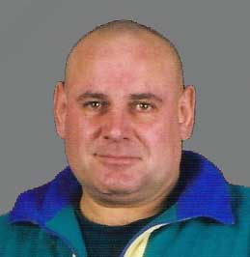
Stílusunk nagymestere, Juhász Ferenc egy motorbaleset következtében 2002-ben meghalt. Az emlékére rendezett verseny 2003-ban csak egy egyszerű megemlékezésnek indult, de mára a honi kempo versenyek rangsorában a legelőkelőbb helyen szerepel. Elmondhatjuk, hogy az első alkalom óta jelentős fejlődésen ment keresztül versenyünk.
2004-2005-ben 3 országból 180-200 résztvevője volt rendezvényünknek, de hazai viszonylatban már akkor is jelentős versenynek minősült. 2009-ben 3 naposra bővült rendezvényünk, a megnövekedett nevezői létszám miatt. 2011-ben már 11 országból 68 klub vett részt, ami 781 nevezést jelentett.
Versenyünk népszerűsége többek között annak is köszönhető, hogy nyílt, így nem csak a versenyzők, hanem a különböző stílusok is megmérettethetik magukat. A tavalyi világkupán már több mint 32 stílus vonult fel. Ebben az évben új számként mutatkozik be versenyünkön az erőtörés. Így az idei világbajnokságon 9 számban mérhetik össze tudásukat a versenyzők. Ötféle technikai szám: pusztakezes formagyakorlat, szinkron formagyakorlat és fegyveres formagyakorlat, önvédelem, erőtörés és négy küzdelmi versenyszám: light contact, full contact, knock down és chikara kurabe szerepel a programban. A nézők találkozhatnak olyan ismerős nevekkel (Varga Péter K1, Felföldi Szabolcs MMA, Bárdosi Sándor MMA,…), akik indulóként vagy edzőként lesznek jelen.
Interjú részlet Bárdosi Sándorral:

A Kempoval már régebben találkoztam, de csak most jutottam el arra az elhatározásra, hogy kipróbálom magam itt is. A mostani világbajnokság számomra egy fontos esemény egyrészt a nagymester emlékének adózok és másodsorban főpróba az áprilisi portugáliai Világbajnokság előtt. Ez egy teljesen új kihívás számomra, hiszen más stílusú ellenfelekkel kell majd meg mérkőznöm, mint az eddigi versenyeimen.

Varga Péter nyilatkozata:

Nagyon sokat köszönhetek a Nagymesternek, személyes tanítványaként sokat dolgoztunk együtt. Fontosnak érzem, hogy ha magam versenyzőként nem is, de tanítványaim ott legyenek ezen a rendezvényen. Magas színvonalú versenyen mérhetik össze tudásukat a jelentkezők. Amit még fontosnak tartok, hogy nem csak a saját stílusú versenyzőkkel kell ringbe szállni, tehát a kihívás is sokkal nagyobb.

Apáti Bence az Operaház magántáncosa elmondta
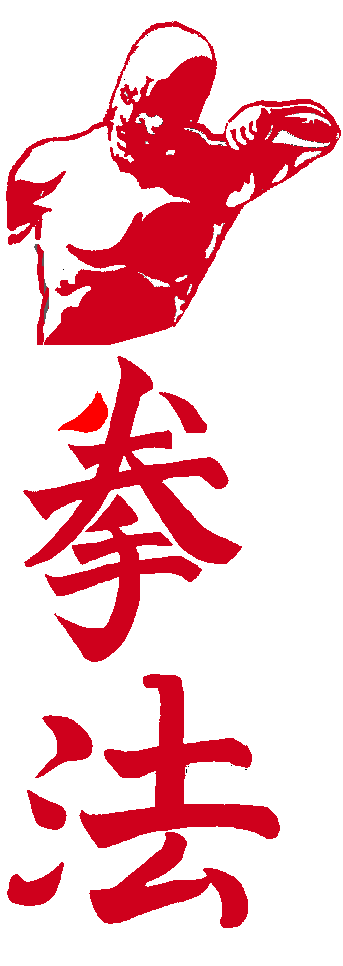
2009 végén kezdtem lejárni a Magyar Kempo Szövetség égisze alatt működő Red Corner Gymbe. Itt tanultam a küzdelem fortélyait, ezeket természetesen szerepeimben is jól tudtam kamatoztatni. Voltam kisebb küzdelmi gálán is, de ez most számomra egy komoly kihívás. Tudom, hogy ebben a mezőnyben a küzdelemben nem sok esélyem lenne, de mesteremmel egyeztetve eldöntöttük, hogy formagyakorlatban elindulok. Készülés a szerepeimre és a világbajnokságra sok időmet felemészti, de tudom, megéri.
További interjúk, beszámolók: www.hungariankempo.hu .

Mi is az a Kempo?
KEMPO – jelentése: „az ököl törvénye”. A kempo egy 5000 éves múlttal rendelkező, folyamatosan fejlődő, nagy hatékonyságú önvédelmi rendszer. Azért rendszer, mert a sportolók felkészítése nem csak a – szinte minden küzdősportra jellemző – hatásos védekező és támadó technikák elsajátítására korlátozódik, hanem – az eredeti tanoknak megfelelően – nagy hangsúlyt fektet a mentális „fejlesztésre”, a sérülések élettani következményeinek ismeretére és azok hatásos gyógyításának tanítására, más küzdelmi és természetgyógyászati rendszerek megismerésére. Sportágunkra jellemző, hogy mindenki az általa elsajátítható és igényelt szinten gyakorolhatja. Ki kell hangsúlyozni azt is, hogy mozgásanyaga, oktatási- és versenyrendszere minden országban messzemenőkig figyelembe veszi az igényeket és alkalmazkodik a helyi sajátossághoz (életmód, mozgáskultúra, közerkölcs, törvények).
A kempot 1975-ben mutatták be Magyarországon. Önálló szervezetben működő küzdősportként 1985-től van jelen hazánkban. Ekkor vált ki a kempo tagozat a Magyar Kick-Box Szövetségből, melynek 1980-tól volt tagja. Tette mindezt azért, mert a kempoval foglalkozó sportolók száma oly mértékű növekedést ért el, amely létjogosultságot adott egy szövetség felállítására. Jelenleg több irányzat és szövetség is megtalálható hazánkban.

Magyar Kempo Szövetség


Az ország területén 19 klubban 1300 sportoló edz, államilag elismert, vizsgával rendelkező mestereknél, edzőknél. Országhatárainkon túl egy horvát és egy román csapat is képviseli stílusunkat.
A szövetség elnöke Lacza Ádám Illés 1.dan, alelnöke és stílusvezető mestere Lovász Gábor 6. dan.

A Szövetségről, versenyeinkről még több információ olvasható a
www.hungariankempo.hu oldalon.

